2020年贵州省铜仁市中考数学试卷
参考答案与试题解析
一、选择题：（本大题共10个小题，每小题4分，共40分）本题每小题均有A、B、C、D四个备选答案，其中只有一个是正确的，请你将正确答案的序号填涂在相应的答题卡上
1．（4分）﹣3的绝对值是（ ）
A．﹣3 B．3 C． D．﹣
【分析】直接利用绝对值的定义分析得出答案．
【解答】解：﹣3的绝对值是：3．
故选：B．
2．（4分）我国高铁通车总里程居世界第一，预计到2020年底，高铁总里程大约39000千米，39000用科学记数法表示为（ ）
A．39×10³ B．3.9×10⁴ C．3.9×10^{﹣4} D．39×10^{﹣3}
【分析】科学记数法的表示形式为a×10^{n}的形式，其中1≤|a|＜10，n为整数．确定n的值是易错点，由于39000有5位，所以可以确定n＝5﹣1＝4．
【解答】解：39000＝3.9×10⁴．
故选：B．
3．（4分）如图，直线AB∥CD，∠3＝70°，则∠1＝（ ）
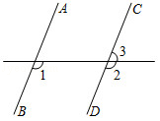
A．70° B．100° C．110° D．120°
【分析】直接利用平行线的性质得出∠1＝∠2，进而得出答案．
【解答】解：∵直线AB∥CD，
∴∠1＝∠2，
∵∠3＝70°，
∴∠1＝∠2＝180°﹣70°＝110°．
故选：C．
4．（4分）一组数据4，10，12，14，则这组数据的平均数是（ ）
A．9 B．10 C．11 D．12
【分析】对于n个数x₁，x₂，…，x_{n}，则＝（x₁+x₂+…+x_{n}）就叫做这n个数的算术平均数，据此列式计算可得．
【解答】解：这组数据的平均数为×（4+10+12+14）＝10，
故选：B．
5．（4分）已知△FHB∽△EAD，它们的周长分别为30和15，且FH＝6，则EA的长为（ ）
A．3 B．2 C．4 D．5
【分析】根据相似三角形的周长比等于相似比解答．
【解答】解：∵△FHB和△EAD的周长分别为30和15，
∴△FHB和△EAD的周长比为2：1，
∵△FHB∽△EAD，
∴＝2，即＝2，
解得，EA＝3，
故选：A．
6．（4分）实数a，b在数轴上对应的点的位置如图所示，下列结论正确的是（ ）
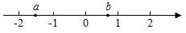
A．a＞b B．﹣a＜b C．a＞﹣b D．﹣a＞b
【分析】根据数轴即可判断a和b的符号以及绝对值的大小，根据有理数的大小比较方法进行比较即可求解．
【解答】解：根据数轴可得：a＜0，b＞0，且|a|＞|b|，
则a＜b，﹣a＞b，a＜﹣b，﹣a＞b．
故选：D．
7．（4分）已知等边三角形一边上的高为2，则它的边长为（ ）
A．2 B．3 C．4 D．4
【分析】根据等边三角形的性质：三线合一，利用勾股定理可求解即可．
【解答】解：根据等边三角形：三线合一，
设它的边长为x，可得：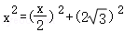，
解得：x＝4，x＝﹣4（舍去），
故选：C．
8．（4分）如图，在矩形ABCD中，AB＝3，BC＝4，动点P沿折线BCD从点B开始运动到点D，设点P运动的路程为x，△ADP的面积为y，那么y与x之间的函数关系的图象大致是（ ）
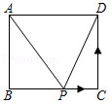
A．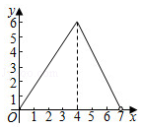 B．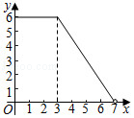
C．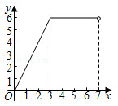 D．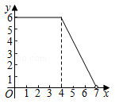
【分析】分别求出0≤x≤4、4＜x＜7时函数表达式，即可求解．
【解答】解：由题意当0≤x≤4时，
y＝×AD×AB＝×3×4＝6，
当4＜x＜7时，
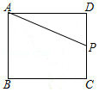
y＝×PD×AD＝×（7﹣x）×4＝14﹣2x．
故选：D．
9．（4分）已知m、n、4分别是等腰三角形（非等边三角形）三边的长，且m、n是关于x的一元二次方程x²﹣6x+k+2＝0的两个根，则k的值等于（ ）
A．7 B．7或6 C．6或﹣7 D．6
【分析】当m＝4或n＝4时，即x＝4，代入方程即可得到结论，当m＝n时，即△＝（﹣6）²﹣4×（k+2）＝0，解方程即可得到结论．
【解答】解：当m＝4或n＝4时，即x＝4，
∴方程为4²﹣6×4+k+2＝0，
解得：k＝6，
当m＝n时，即△＝（﹣6）²﹣4×（k+2）＝0，
解得：k＝7，
综上所述，k的值等于6或7，
故选：B．
10．（4分）如图，正方形ABCD的边长为4，点E在边AB上，BE＝1，∠DAM＝45°，点F在射线AM上，且AF＝，过点F作AD的平行线交BA的延长线于点H，CF与AD相交于点G，连接EC、EG、EF．下列结论：①△ECF的面积为；②△AEG的周长为8；③EG²＝DG²+BE²；其中正确的是（ ）
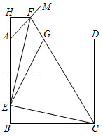
A．①②③ B．①③ C．①② D．②③
【分析】先判断出∠H＝90°，进而求出AH＝HF＝1＝BE．进而判断出△EHF≌△CBE（SAS），得出EF＝EC，∠HEF＝∠BCE，判断出△CEF是等腰直角三角形，再用勾股定理求出EC²＝17，即可得出①正确；
先判断出四边形APFH是矩形，进而判断出矩形AHFP是正方形，得出AP＝PH＝AH＝1，同理：四边形ABQP是矩形，得出PQ＝4，BQ＝1，FQ＝5，CQ＝3，再判断出△FPG∽△FQC，得出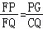，求出PG＝，再根据勾股定理求得EG＝，即△AEG的周长为8，判断出②正确；
先求出DG＝，进而求出DG²+BE²＝，在求出EG²≠，判断出③错误，即可得出结论．
【解答】解：如图，在正方形ABCD中，AD∥BC，AB＝BC＝AD＝4，∠B＝∠BAD＝90°，
∴∠HAD＝90°，
∵HF∥AD，
∴∠H＝90°，
∵∠HAF＝90°﹣∠DAM＝45°，
∴∠AFH＝∠HAF．
∵AF＝，
∴AH＝HF＝1＝BE．
∴EH＝AE+AH＝AB﹣BE+AH＝4＝BC，
∴△EHF≌△CBE（SAS），
∴EF＝EC，∠HEF＝∠BCE，
∵∠BCE+∠BEC＝90°，
∴HEF+∠BEC＝90°，
∴∠FEC＝90°，
∴△CEF是等腰直角三角形，
在Rt△CBE中，BE＝1，BC＝4，
∴EC²＝BE²+BC²＝17，
∴S_{△ECF}＝EF•EC＝EC²＝，故①正确；
过点F作FQ⊥BC于Q，交AD于P，
∴∠APF＝90°＝∠H＝∠HAD，
∴四边形APFH是矩形，
∵AH＝HF，
∴矩形AHFP是正方形，
∴AP＝PH＝AH＝1，
同理：四边形ABQP是矩形，
∴PQ＝AB＝4，BQ＝AP1，FQ＝FP+PQ＝5，CQ＝BC﹣BQ＝3，
∵AD∥BC，
∴△FPG∽△FQC，
∴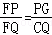，
∴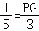，
∴PG＝，
∴AG＝AP+PG＝，
在Rt△EAG中，根据勾股定理得，EG＝＝，
∴△AEG的周长为AG+EG+AE＝++3＝8，故②正确；
∵AD＝4，
∴DG＝AD﹣AG＝，
∴DG²+BE²＝+1＝，
∵EG²＝（）²＝≠，
∴EG²≠DG²+BE²，故③错误，
∴正确的有①②，
故选：C．
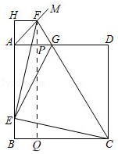
二、填空题：（本题共8个小题，每小题4分，共32分）
11．（4分）因式分解：a²+ab﹣a＝ a（a+b﹣1） ．
【分析】原式提取公因式即可．
【解答】解：原式＝a（a+b﹣1）．
故答案为：a（a+b﹣1）．
12．（4分）方程2x+10＝0的解是 x＝﹣5 ．
【分析】方程移项，把x系数化为1，即可求出解．
【解答】解：方程2x+10＝0，
移项得：2x＝﹣10，
解得：x＝﹣5．
故答案为：x＝﹣5．
13．（4分）已知点（2，﹣2）在反比例函数y＝的图象上，则这个反比例函数的表达式是 y＝﹣ ．
【分析】把点（2，﹣2）代入反比例函数y＝（k≠0）中求出k的值，从而得到反比例函数解析式．
【解答】解：∵反比例函数y＝（k≠0）的图象上一点的坐标为（2，﹣2），
∴k＝﹣2×2＝﹣4，
∴反比例函数解析式为y＝﹣，
故答案为：y＝﹣．
14．（4分）函数y＝中，自变量x的取值范围是 x≥2 ．
【分析】因为当函数表达式是二次根式时，被开方数为非负数，所以2x﹣4≥0，可求x的范围．
【解答】解：2x﹣4≥0
解得x≥2．
15．（4分）从﹣2，﹣1，2三个数中任取两个不同的数，作为点的坐标，则该点在第三象限的概率等于 ．
【分析】画树状图得出所有等可能结果，从中找到该点在第三象限的结果数，再利用概率公式求解可得．
【解答】解：画树状图如下
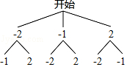
共有6种等可能情况，该点在第三象限的情况数有（﹣2，﹣1）和（﹣1，﹣2）这2种结果，
∴该点在第三象限的概率等于＝，
故答案为：．
16．（4分）设AB，CD，EF是同一平面内三条互相平行的直线，已知AB与CD的距离是12cm，EF与CD的距离是5cm，则AB与EF的距离等于 7或17 cm．
【分析】分两种情况讨论，EF在AB，CD之间或EF在AB，CD同侧，进而得出结论．
【解答】解：分两种情况：
①当EF在AB，CD之间时，如图：
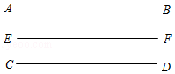
∵AB与CD的距离是12cm，EF与CD的距离是5cm，
∴EF与AB的距离为12﹣5＝7（cm）．
②当EF在AB，CD同侧时，如图：
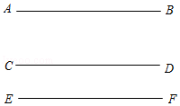
∵AB与CD的距离是12cm，EF与CD的距离是5cm，
∴EF与AB的距离为12+5＝17（cm）．
综上所述，EF与AB的距离为7cm或17cm．
故答案为：7或17．
17．（4分）如图，在矩形ABCD中，AD＝4，将∠A向内翻折，点A落在BC上，记为A₁，折痕为DE．若将∠B沿EA₁向内翻折，点B恰好落在DE上，记为B₁，则AB＝ ．
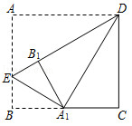
【分析】依据△A₁DB₁≌△A₁DC（AAS），即可得出A₁C＝A₁B₁，再根据折叠的性质，即可得到A₁C＝BC＝2，最后依据勾股定理进行计算，即可得到CD的长，即AB的长．
【解答】解：由折叠可得，A₁D＝AD＝4，∠A＝∠EA₁D＝90°，∠BA₁E＝∠B₁A₁E，BA₁＝B₁A₁，∠B＝∠A₁B₁E＝90°，
∴∠EA₁B₁+∠DA₁B₁＝90°＝∠BA₁E+∠CA₁D，
∴∠DA₁B₁＝∠CA₁D，
又∵∠C＝∠A₁B₁D，A₁D＝A₁D，
∴△A₁DB₁≌△A₁DC（AAS），
∴A₁C＝A₁B₁，
∴BA₁＝A₁C＝BC＝2，
∴Rt△A₁CD中，CD＝＝，
∴AB＝，
故答案为：．
18．（4分）观察下列等式：
2+2²＝2³﹣2；
2+2²+2³＝2⁴﹣2；
2+2²+2³+2⁴＝2⁵﹣2；
2+2²+2³+2⁴+2⁵＝2⁶﹣2；
…
已知按一定规律排列的一组数：2²⁰，2²¹，2²²，2²³，2²⁴，…，2³⁸，2³⁹，2⁴⁰，若2²⁰＝m，则2²⁰+2²¹+2²²+2²³+2²⁴+…+2³⁸+2³⁹+2⁴⁰＝ m（2m﹣1） （结果用含m的代数式表示）．
【分析】由题意可得2²⁰+2²¹+2²²+2²³+2²⁴+…+2³⁸+2³⁹+2⁴⁰＝2²⁰（1+2+2²+…+2¹⁹+2²⁰）＝2²⁰（1+2²¹﹣2）＝2²⁰（2²⁰×2﹣1），再将2²⁰＝m代入即可求解．
【解答】解：∵2²⁰＝m，
∴2²⁰+2²¹+2²²+2²³+2²⁴+…+2³⁸+2³⁹+2⁴⁰
＝2²⁰（1+2+2²+…+2¹⁹+2²⁰）
＝2²⁰（1+2²¹﹣2）
＝m（2m﹣1）．
故答案为：m（2m﹣1）．
三、解答题：（本题共4个小题，第19题每小题10分，第20，21，22题每小题10分，共40分，要有解题的主要过程）
19．（10分）（1）计算：2÷﹣（﹣1）²⁰²⁰﹣﹣（﹣）⁰．
（2）先化简，再求值：（a+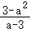）÷（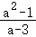），自选一个a值代入求值．
【分析】（1）原式利用除法法则，乘方的意义，算术平方根定义，以及零指数幂法则计算即可求出值；
（2）原式括号中两项通分并利用同分母分式的加法法则计算，同时利用除法法则变形，约分得到最简结果，把a的值代入计算即可求出值．
【解答】解：（1）原式＝2×2﹣1﹣2﹣1
＝4﹣1﹣2﹣1
＝0；
（2）原式＝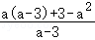•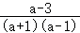
＝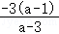•
＝﹣，
当a＝0时，原式＝﹣3．
20．（10分）如图，∠B＝∠E，BF＝EC，AC∥DF．求证：△ABC≌△DEF．
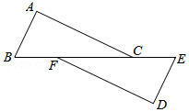
【分析】首先利用平行线的性质得出∠ACB＝∠DFE，进而利用全等三角形的判定定理ASA，进而得出答案．
【解答】证明：∵AC∥DF，
∴∠ACB＝∠DFE，
∵BF＝CE，
∴BC＝EF，
在△ABC和△DEF中，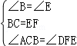，
∴△ABC≌△DEF（ASA）．
21．（10分）某校计划组织学生参加学校书法、摄影、篮球、乒乓球四个课外兴趣小组，要求每人必须参加并且只能选择其中的一个小组，为了了解学生对四个课外小组的选择情况，学校从全体学生中随机抽取部分学生进行问卷调查，并把调查结果制成如图所示的两幅不完整的统计图，请你根据给出的信息解答下列问题：
（1）求该校参加这次问卷调查的学生人数，并补全条形统计图（画图后请标注相应的数据）；
（2）m＝ 36 ，n＝ 16 ；
（3）若该校共有2000名学生，试估计该校选择“乒乓球”课外兴趣小组的学生有多少人？
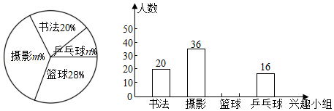
【分析】（1）根据选择书法的学生人数和所占的百分比，可以求得该校参加这次问卷调查的学生人数，然后根据扇形统计图中选择篮球的占28%，即可求得选择篮球的学生人数，从而可以将条形统计图补充完整；
（2）根据条形统计图中的数据和（1）中的结果，可以得到m、n的值；
（3）根据统计图中的数据，可以计算出该校选择“乒乓球”课外兴趣小组的学生有多少人．
【解答】解：（1）该校参加这次问卷调查的学生有：20÷20%＝100（人），
选择篮球的学生有：100×28%＝28（人），
补全的条形统计图如右图所示；
（2）m%＝×100%＝36%，
n%＝×100%＝16%，
故答案为：36，16；
（3）2000×16%＝320（人），
答：该校选择“乒乓球”课外兴趣小组的学生有320人．
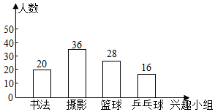
22．（10分）如图，一艘船由西向东航行，在A处测得北偏东60°方向上有一座灯塔C，再向东继续航行60km到达B处，这时测得灯塔C在北偏东30°方向上，已知在灯塔C的周围47km内有暗礁，问这艘船继续向东航行是否安全？
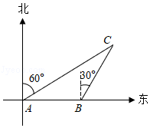
【分析】过C作CD⊥AB于点D，根据方向角的定义及余角的性质求出∠BCA＝30°，∠ACD＝60°，证∠ACB＝30°＝∠BCA，根据等角对等边得出BC＝AB＝12，然后解Rt△BCD，求出CD即可．
【解答】解：过点C作CD⊥AB，垂足为D．如图所示：
根据题意可知∠BAC＝90°﹣30°＝30°，∠DBC＝90°﹣30°＝60°，
∵∠DBC＝∠ACB+∠BAC，
∴∠BAC＝30°＝∠ACB，
∴BC＝AB＝60km，
在Rt△BCD中，∠CDB＝90°，∠BDC＝60°，sin∠BCD＝，
∴sin60°＝，
∴CD＝60×sin60°＝60×＝30（km）＞47km，
∴这艘船继续向东航行安全．
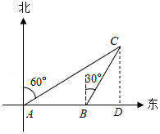
四、（本大题满分12分）
23．（12分）某文体商店计划购进一批同种型号的篮球和同种型号的排球，每一个排球的进价是每一个篮球的进价的90%，用3600元购买排球的个数要比用3600元购买篮球的个数多10个．
（1）问每一个篮球、排球的进价各是多少元？
（2）该文体商店计划购进篮球和排球共100个，且排球个数不低于篮球个数的3倍，篮球的售价定为每一个100元，排球的售价定为每一个90元．若该批篮球、排球都能卖完，问该文体商店应购进篮球、排球各多少个才能获得最大利润？最大利润是多少？
【分析】（1）设每一个篮球的进价是x元，则每一个排球的进价是90%x元，根据用3600元购买排球的个数要比用3600元购买篮球的个数多10个列出方程，解之即可得出结论；
（2）设文体商店计划购进篮球m个，总利润y元，根据题意用m表示y，结合m的取值范围和m为整数，即可得出获得最大利润的方案．
【解答】解：（1）设每一个篮球的进价是x元，则每一个排球的进价是90%x元，依题意有
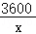+10＝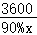，
解得x＝40，
经检验，x＝40是原方程的解，
90%x＝90%×40＝36．
故每一个篮球的进价是40元，每一个排球的进价是36元；
（2）设文体商店计划购进篮球m个，总利润y元，则
y＝（100﹣40）m+（90﹣36）（100﹣m）＝6m+5400，
依题意有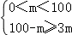，
解得0＜m≤25且m为整数，
∵m为整数，
∴y随m的增大而增大，
∴m＝25时，y最大，这时y＝6×25+5400＝5550，
100﹣25＝75（个）．
故该文体商店应购进篮球25个、排球75个才能获得最大利润，最大利润是5550元．
五、（本大题满分12分）
24．（12分）如图，AB是⊙O的直径，C为⊙O上一点，连接AC，CE⊥AB于点E，D是直径AB延长线上一点，且∠BCE＝∠BCD．
（1）求证：CD是⊙O的切线；
（2）若AD＝8，＝，求CD的长．
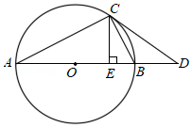
【分析】（1）连接OC，根据圆周角定理得到∠ACB＝90°，根据余角的性质得到∠A＝∠ECB，求得∠A＝∠BCD，根据等腰三角形的性质得到∠A＝∠ACO，等量代换得到∠ACO＝∠BCD，求得∠DCO＝90°，于是得到结论；
（2）设BC＝k，AC＝2k，根据相似三角形的性质即可得到结论．
【解答】（1）证明：连接OC，
∵AB是⊙O的直径，
∴∠ACB＝90°，
∵CE⊥AB，
∴∠CEB＝90°，
∴∠ECB+∠ABC＝∠ABC+∠CAB＝90°，
∴∠A＝∠ECB，
∵∠BCE＝∠BCD，
∴∠A＝∠BCD，
∵OC＝OA，
∴∠A＝∠ACO，
∴∠ACO＝∠BCD，
∴∠ACO+∠BCO＝∠BCO+∠BCD＝90°，
∴∠DCO＝90°，
∴CD是⊙O的切线；
（2）解：∵∠A＝∠BCE，
∴tanA＝＝tan∠BCE＝＝，
设BC＝k，AC＝2k，
∵∠D＝∠D，∠A＝∠BCD，
∴△ACD∽△CBD，
∴＝＝，
∵AD＝8，
∴CD＝4．
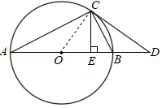
六、（本大题满分14分）
25．（14分）如图，已知抛物线y＝ax²+bx+6经过两点A（﹣1，0），B（3，0），C是抛物线与y轴的交点．
（1）求抛物线的解析式；
（2）点P（m，n）在平面直角坐标系第一象限内的抛物线上运动，设△PBC的面积为S，求S关于m的函数表达式（指出自变量m的取值范围）和S的最大值；
（3）点M在抛物线上运动，点N在y轴上运动，是否存在点M、点N使得∠CMN＝90°，且△CMN与△OBC相似，如果存在，请求出点M和点N的坐标．
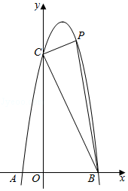
【分析】（1）根据点A、B的坐标利用待定系数法即可求出抛物线的解析式；
（2）过点P作PF∥y轴，交BC于点F，利用二次函数图象上点的坐标特征可得出点C的坐标，根据点B、C的坐标利用待定系数法即可求出直线BC的解析式，设点P的坐标为（m，﹣2m²+4m+6），则点F的坐标为（m，﹣2m+6），进而可得出PF的长度，利用三角形的面积公式可得出S_{△PBC}＝﹣3m²+9m，配方后利用二次函数的性质即可求出△PBC面积的最大值；
（3）分两种不同情况，当点M位于点C上方或下方时，画出图形，由相似三角形的性质得出方程，求出点M，点N的坐标即可．
【解答】解：（1）将A（﹣1，0）、B（3，0）代入y＝ax²+bx+6，
得：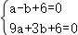，解得：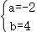，
∴抛物线的解析式为y＝﹣2x²+4x+6．
（2）过点P作PF∥y轴，交BC于点F，如图1所示．
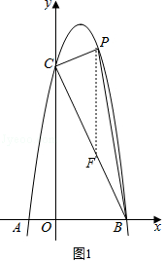
当x＝0时，y＝﹣2x²+4x+6＝6，
∴点C的坐标为（0，6）．
设直线BC的解析式为y＝kx+c，
将B（3，0）、C（0，6）代入y＝kx+c，得：
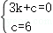，解得：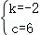，
∴直线BC的解析式为y＝﹣2x+6．
设点P的坐标为（m，﹣2m²+4m+6），则点F的坐标为（m，﹣2m+6），
∴PF＝﹣2m²+4m+6﹣（﹣2m+6）＝﹣2m²+6m，
∴S_{△PBC}＝PF•OB＝﹣3m²+9m＝﹣3（m﹣）²+，
∴当m＝时，△PBC面积取最大值，最大值为．
∵点P（m，n）在平面直角坐标系第一象限内的抛物线上运动，
∴0＜m＜3．
（3）存在点M、点N使得∠CMN＝90°，且△CMN与△OBC相似．
如图2，∠CMN＝90°，当点M位于点C上方，过点M作MD⊥y轴于点D，
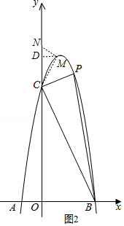
∵∠CDM＝∠CMN＝90°，∠DCM＝∠NCM，
∴△MCD∽△NCM，
若△CMN与△OBC相似，则△MCD与△NCM相似，
设M（a，﹣2a²+4a+6），C（0，6），
∴DC＝﹣2a²+4a，DM＝a，
当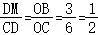时，△COB∽△CDM∽△CMN，
∴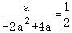，
解得，a＝1，
∴M（1，8），
此时ND＝DM＝，
∴N（0，），
当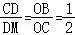时，△COB∽△MDC∽△NMC，
∴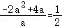，
解得a＝，
∴M（，），
此时N（0，）．
如图3，当点M位于点C的下方，
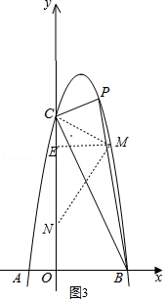
过点M作ME⊥y轴于点E，
设M（a，﹣2a²+4a+6），C（0，6），
∴EC＝2a²﹣4a，EM＝a，
同理可得：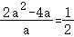或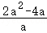＝2，△CMN与△OBC相似，
解得a＝或a＝3，
∴M（，）或M（3，0），
此时N点坐标为（0，）或（0，﹣）．
综合以上得，M（1，8），N（0，）或M（，），N（0，）或M（，），N（0，）或M（3，0），N（0，﹣），使得∠CMN＝90°，且△CMN与△OBC相似．

